GESTIONE DELLE RELAZIONI CLIENTI FORNITORI ARTICOLI

La tabella delle relazioni prima del cambio codice prevedeva una sola relazione cliente fornitore articolo con imballo generico “XXX”.

La generazione dei codici con gli imballi ha avuto le seguenti conseguenze:

1. Indicare l’articolo nella tabella delle relazioni con la variante imballo “???” al posto di “XXX” per poter scegliere gli articoli nei documenti, altrimenti Metodo avrebbe impedito la selezione degli articoli.
2. Comporta che :
   1. Nel caso i riferimenti valgano **per tutti i tipi di imballo,**  è sufficiente lasciare la relazione con nelle varianti “???” come variante imballo
   2. Nel caso in cui per **almeno una variante imballo ci sia una relazione specifica, occorrerà creare ciascun codice articolo con imballo la relativa relazione univoca cliente/fornitore/articolo ed eliminare quella con imballo “???”**

Per fare un esempio:

**Cliente C 920**

**Articolo originale: 20395#000XXX**

**Caso a:**

Articoli generati:

20395#000000002

20395#000000104

20395#000000106

20395#000000999

20395#000000XXX

Per tutti gli imballi vale la stessa relazione quindi ho solamente la relazione con l’articolo 20395#000000???

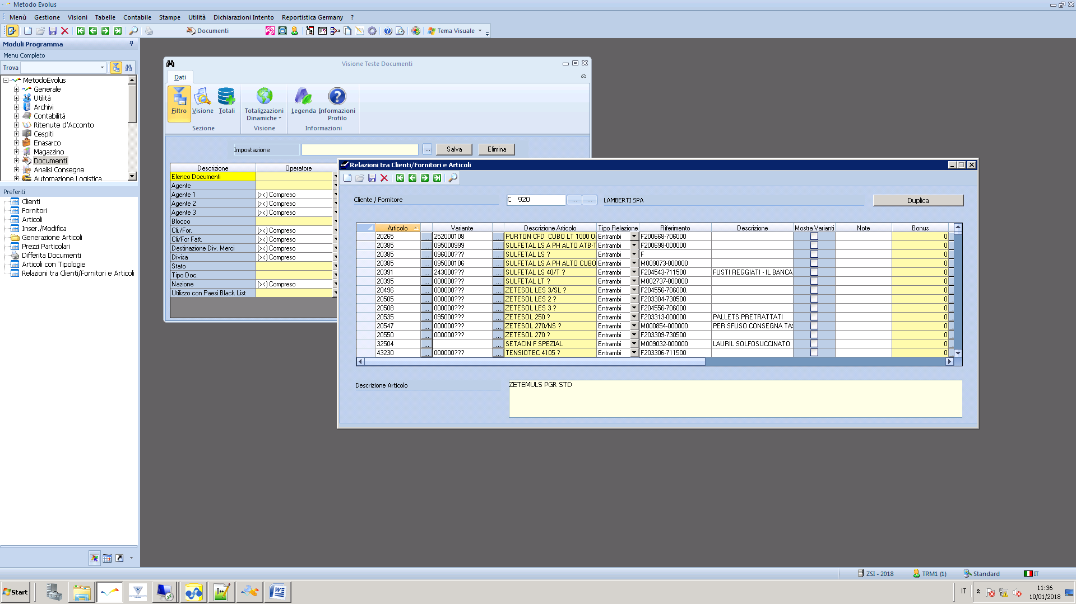

**Caso b:**

**Articolo originale: 20385#095XXX**

Articoli generati:

20385#095000XXX

20385#095000106

20385#095000999

20385#095000XXX

Per gli imballi di cui conosco la relazione specifica DEVO crearla nella tabella relazioni clienti fornitori articoli, eliminare quella generica con variante imballo “???”

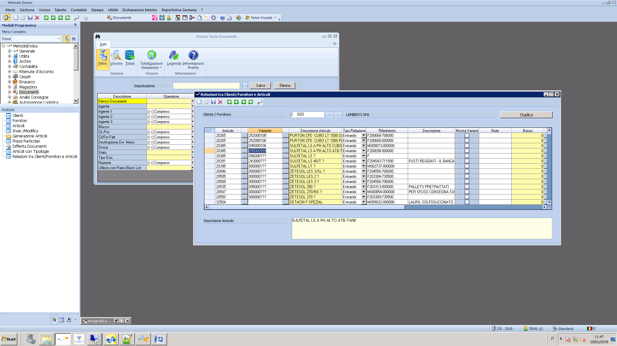

Per alcuni clienti la descrizione dell’articolo viene sostituita con il campo “Descrizione alternativa” (DESCR_ALT ) delle relazioni cliente/fornitore/articolo, anche questo specifico è stato corretto secondo la filosofia indicata sopra. La procedura che si occupa di effettuare questa sostituzione sulla riga documento è l’agente fisso CTRLCA.

